Задание для работы в контурной карте по теме « Россия на карте мира»

- Обозначьте границу и столицу России.
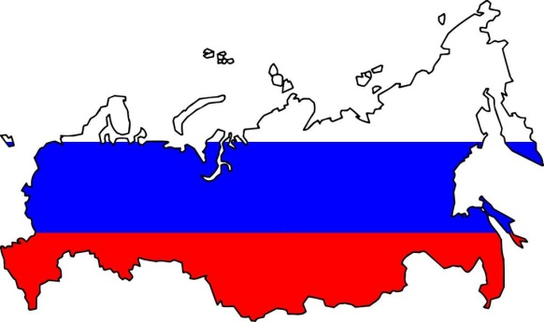
- Обозначьте цветом самый протяженный (7,5 тыс.км с Казахстаном ) и самый короткий ( 17 км с КНДР ) участок границы России.
- Подпишите названия государств ,имеющих сухопутные и морские границы с Россией:
Норвегия,Финляндия,Эстония,Латвия,Литва,Польша,Белоруссия,Украина,Грузия,Азербайджан,
Казахстан, Монголия, Китай, КНДР( Северная Корея),Япония, США
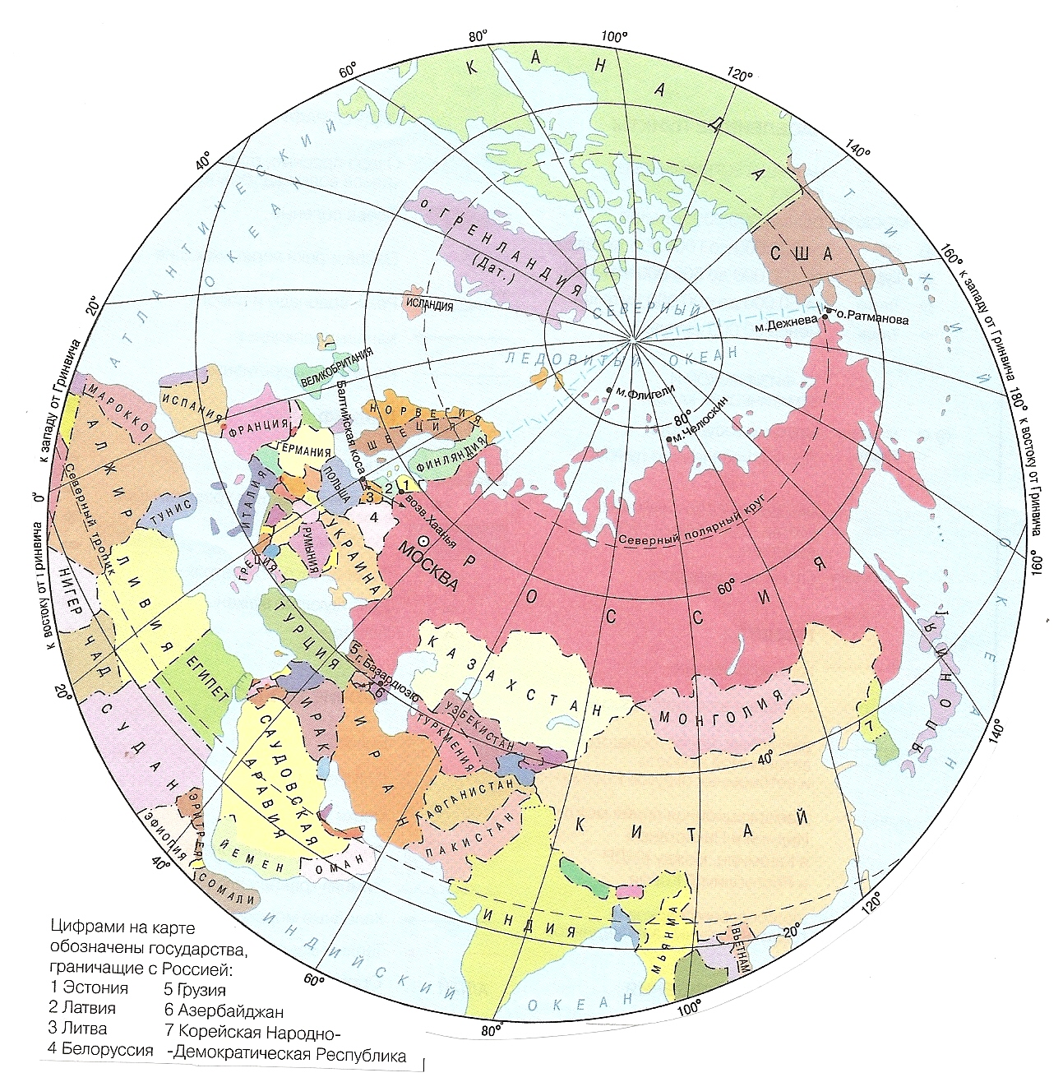
- Закрасьте синим цветом соседние государства ( Новые независимые), не имеющие границы с Россией.
Молдавия, Армения, Узбекистан, Таджикистан, Туркмения, Киргизия
- Обозначьте звездочкой * государства, входящие в СНГ (Содружество Независимых Государств )
Россия,Белоруссия,Молдавия,Украина,Армения,Азербайджан,Казахстан,Узбекистан,Таджикис-
тан, Туркмения, Киргизия
- Подпишите названия всех океанов и морей, омывающих территорию России.
ОКЕАНЫ: Северный Ледовитый, Атлантический, Тихий
МОРЯ: Черное, Азовское, Балтийское, Баренцево, Карское, Лаптевых, Восточно-Сибирское, Чукотское, Берингово, Охотское, Японское
- Подпишите названия островов , принадлежащих России.
Земля Франца - Иосифа, Новая Земля, Северная Земля, Новосибирские, Врангеля, Ратманова, Курильские, Сахалин
- Подпишите названия географических объектов ,расположенные по линии границы.
ГОРЫ: Кавказские, Алтай, Саяны
ПРОЛИВЫ: Керченский, Берингов, Лаперуза, Кунаширский
ЗАЛИВЫ: Финский
ОЗЕРА: Чудское, Псковское, Ханка
РЕКИ: Амур, Аргунь, Уссури
- Покажите пунктирной линией коричневого цвета условную границу между европейской и азиатской частями России ( по Уральским горам )
- Отметьте крайние точки России. Подпишите их названия и координаты.
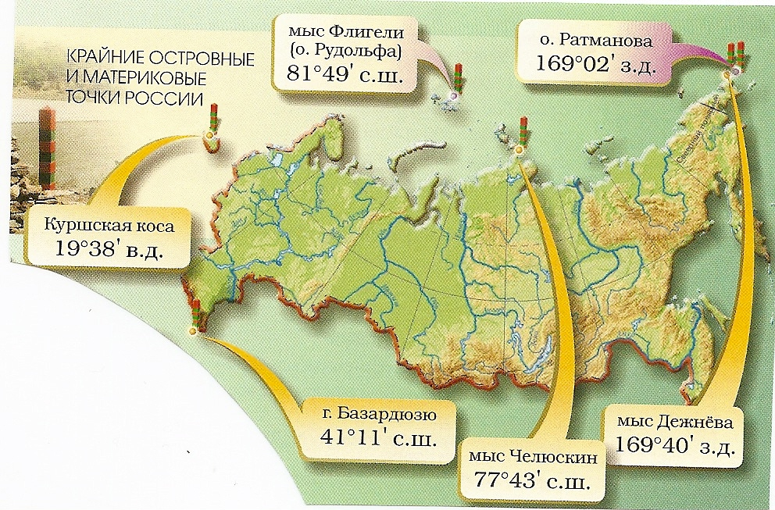
КРАЙНЯЯ СЕВЕРНАЯ:
мыс Челюскин 77°43́с.ш.,104°18' в.д.
острове Рудольфа ( в архипелаге Земля Франца –Иосифа)- мыс
Флигели 81°49'с.ш., 58°51'в.д.
КРАЙНЯЯ ВОСТОЧНАЯ:
мыс Дежнева 66°05'с.ш., 169°40'з.д.,
остров Ратманова 65 °30'с.ш., 169°02'з.д.
КРАЙНЯЯ ЮЖНАЯ: гора Базардюзю 41°11'с.ш.,47°47'в.д.
КРАЙНЯЯ ЗАПАДНАЯ:
на границе с Эстонией 27°17'в.д.,
Куршская песчаная коса Гданьского залива 54°26'с.ш., 19°38'в.д.

- Выделите северный полярный круг линией голубого цвета, 180 меридиан линией зеленого цвета.
- ***Отметьте утолщенной линией участки российских границ, совпадающие с границами бывшего СССР(см. карту)

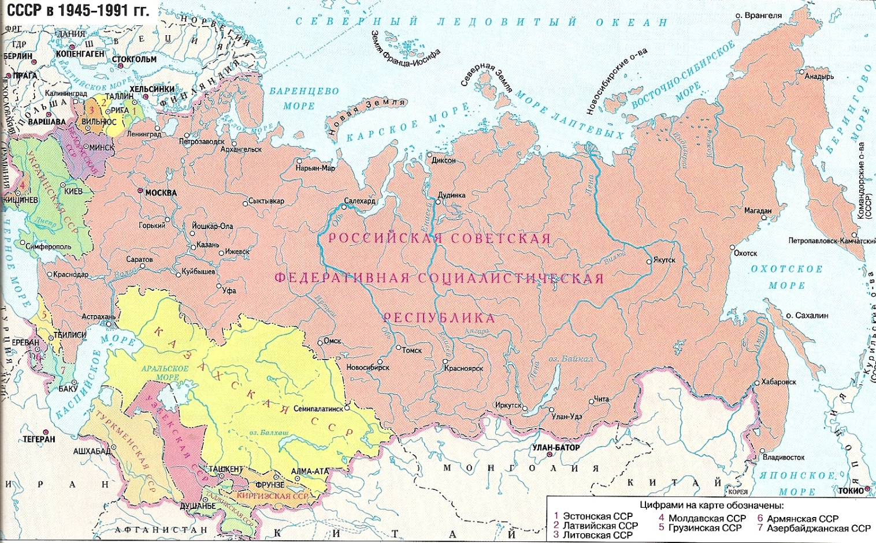
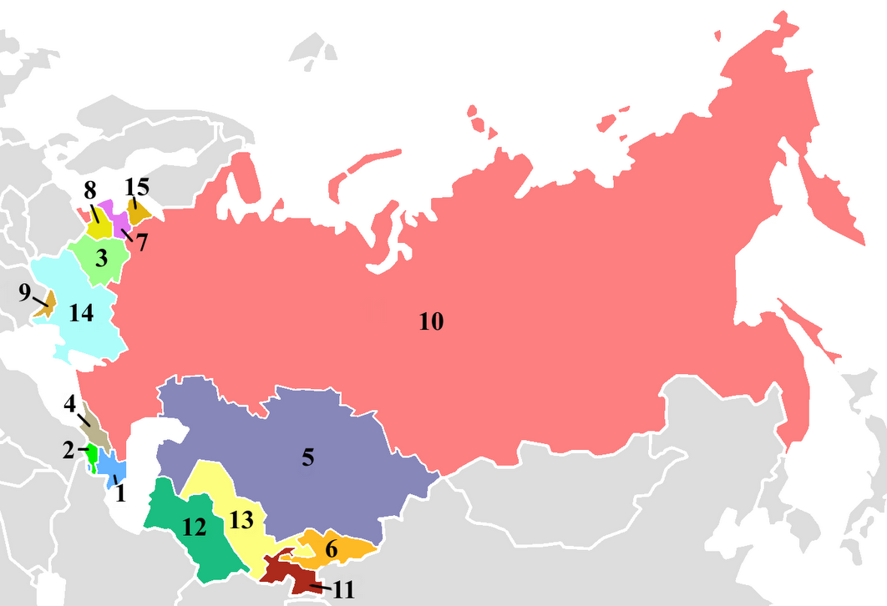
Карта новых независимых государств, образовавшихся после распада СССР.

